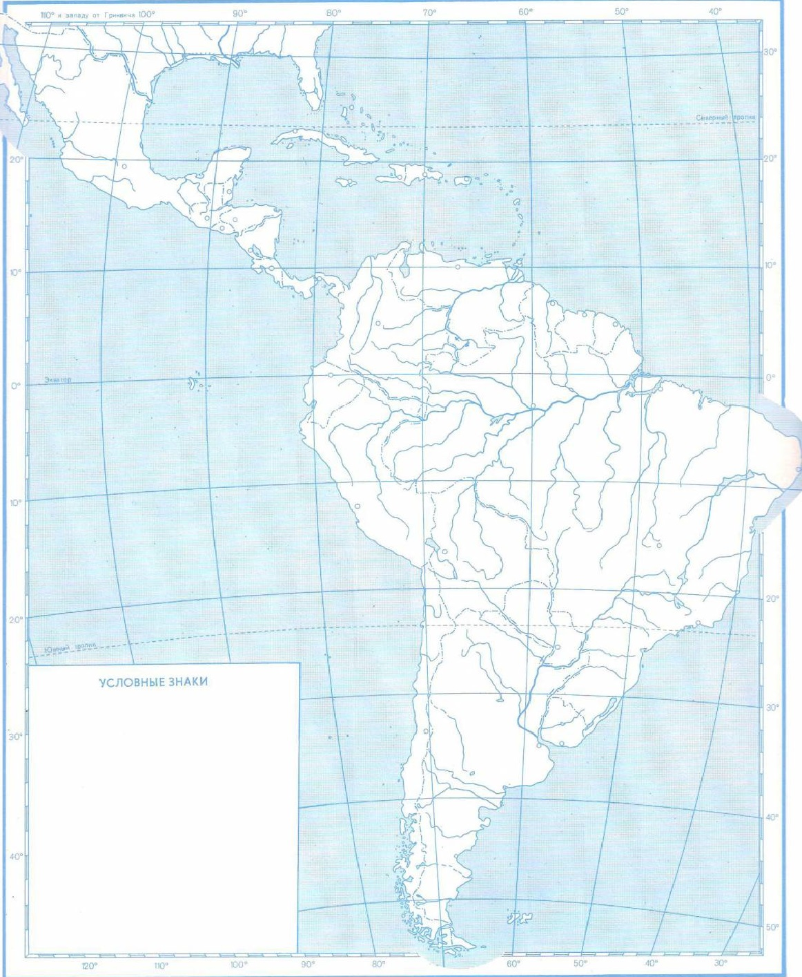
ЗАДАНИЕ:
- Обозначьте границы всех государств ЛА, подпишите их столицы
- Обозначьте крупнейшие месторождения полезных ископаемых
- Обозначьте крупнейшие городские агломерации ЛА
- Обозначьте условными знаками станы главные плантационные культуры Латинской Америки, выделите станы лидеры.
(См видеоурок(http://interneturok.ru/ru/school/geografy/10-klass/tema-2/obschaya-harakteristika-hozyaystva-latinskoy-ameriki?seconds=0&chapter_id=1802)
- Обозначьте условными знаками районы животноводства ЛА
- Обозначьте условными знаками промышленную и с/х специализацию Мексики, Бразилии, Аргентины
- Обозначьте условными знаками крупнейшие рыболовные порты ЛА

